2月10日（土）、17日（土）建築学コース

名古屋市立大学北千種キャンパス アクセスマップ

★お持ち帰りいただくものがございますので、可能な方は車でお越しください。

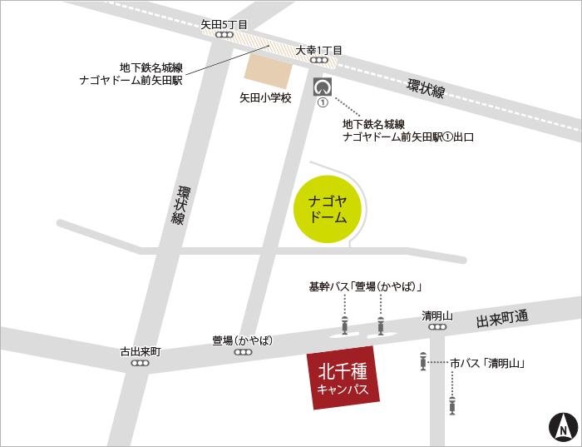〒464-0083　名古屋市千種区北千種2-1-10

〇市バスでのアクセス

・名古屋駅バスターミナル 10番のりばより基幹2「萱場(かやば)」下車  
・地下鉄栄駅 栄オアシス21 3番のりばより基幹2「萱場(かやば)」下車  
・地下鉄栄駅 栄路上バスのりば(北ゆき)より基幹2「萱場(かやば)」下車  
・地下鉄千種駅2番のりばより千種11「清明山」下車  
・地下鉄池下駅3番のりばより幹砂田1「清明山」下車

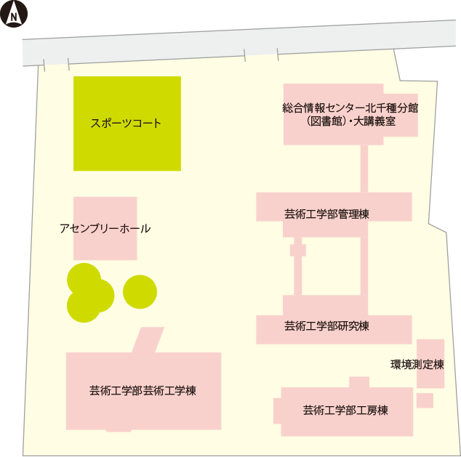

**【会場】**

**芸術工学部管理棟**

**２階A205講義室**

【駐車スペース】

ご利用の際は、芸術工学部管理棟１階の警備室までお声がけください。